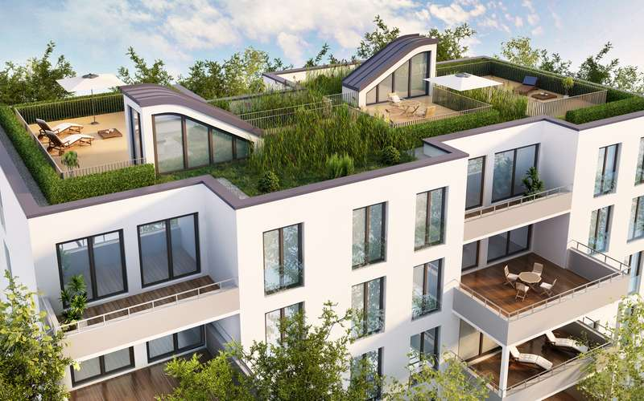
Miejski Konkurs Przyrodniczy
Bioróżnorodność bogactwem miasta – projektujemy zielone balkony

Z przyjemnością zapraszamy Państwa do udziału w konkursie, którego celem jest rozwijanie zainteresowania środowiskiem przyrodniczym.
Konkurs jest częścią projektu „Bioróżnorodność bogactwem miasta” który został uhonorowany Bydgoskim Grantem Ekologicznym 2021.

REGULAMIN
Organizator: ZS-P nr 2, Szkoła Podstawowa nr 20, ul. Kaliska 10, 85-602 Bydgoszcz
Tel./fax 52/341-54-96
Cele szczegółowe konkursu:
● poznanie roli zielonych balkonów,
● popularyzacja lokalnej przyrody o szczególnych walorach,
● wzrost świadomości ekologicznej uczniów,
● wzrost zainteresowania projektowaniem i tworzeniem zielonych balkonów,
● rozwijanie wrażliwości estetycznej inspirowanej przyrodą,
● wdrażanie uczniów do samokształcenia,
● stworzenie sytuacji twórczej rywalizacji wśród rówieśników z różnych szkół podstawowych.
Uczestnicy:
● uczniowie klas V bydgoskich szkół podstawowych,
● projekt realizowany jest indywidualnie lub w zespołach dwuosobowych,
● dowolna liczba reprezentacji z danej szkoły.
Opis projektu.
Uczestnicy:
- wykonują pracę plastyczną na papierze/bloku/brystolu lub w programie gimp/paint.
- wykonują projekt zielonego balkonu (bogaty w donice z kwiatami, trawami, ścianami z mchu i inne).
- wpisują w prawym dolnym rogu pracy: swoje imię, nazwisko i datę.
- na pracy zamieszczają tytuł „Projektuję zielone balkony”.

Forma pracy:
- praca plastyczna wykonana techniką dowolną,
- format pracy A4 lub A3.
Kryteria oceny albumu:
- praca zgodna z tematem,
- ciekawa aranżacja przedstawianych obiektów,
- praca plastyczna wykonana dowolną techniką,
- ciekawa szata graficzna, estetyka wykonania,
- z tyłu pracy metryczka: imiona i nazwiska, szkoła, opiekun.

Termin: do 25 maja.
Prace konkursowe należy dostarczyć do sekretariatu SP 20 przy ul. Kaliskiej 10 (os. Leśne)
Finał – 28 maja. Wyniki zostaną opublikowane na stronie internetowej szkoły ZSP nr 2 w Bydgoszczy.

Klaudia Cepek
Magdalena Siewert - Nowak

